**PLAN DE IMPLEMENTACION**

**Arquitectura General de la solución**

El usuario solicita un reporte de comprobantes contables automáticos para el módulo de Ventas.

**Propósito del cambio**

* Opitmizar los procesos internos.

**Cronograma de Implementación Propuesto**

*Responsables*

Cooperativa: Christian Casa - Gestión Aplicaciones

Cooperativa: José Luis Soria – Sub Contador

Cooperativa: Xavier Albán- Gestor de Cambios

Cooperativa: Patricia Chicaiza- DBA

Horario de trabajo

Martes 25/06/2019 horario nocturno / cualquier hora

**Plan de implementación**

Requiere el uso de la herramienta TOAD / SQL-DEVELPOER

|  |  |  |  |
| --- | --- | --- | --- |
| **Orden** | **Descripción** | **Usuario** | **Tiempo** |
| 1 | SUBIR TRANSACCIONES | Gestión de Aplicaciones | 0:02:00 |
| 2 | EJECUCIÓN DE SCRIPT | DBA | 0:02:00 |
|  | **Tiempo en minutos** | | **0:04:00** |

**CONSIDERACIONES PREVIAS**

* CREDENCIALES DE ACCESO A FITBANK PERFIL OPERADOR

**1.- INGRESAR A FITBANK**

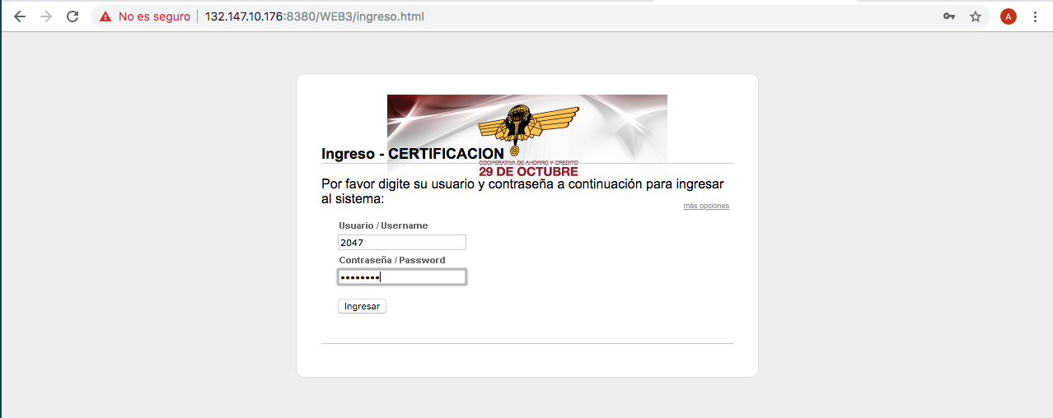

UTILIZAR LA TRANSACCIÓN 01-002

SELECCIONAR LOS ARCHIVOS ADJUNTOS EN ARCHIVO 244051.zip

* 244051.wpx
* 24_COMPROBANTES_AUTOMATICOS.jrxml)

PRESIONAR LA TECLA F10

VERIFICAR EL MENSAJE EN LA BARRA INFERIOR ( TRANSACCIÓN REALIZADA CORRECTAMENTE)

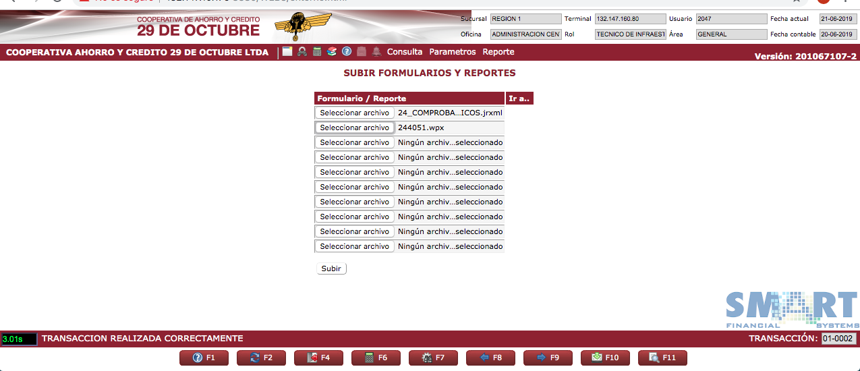

**2.- EJECUTAR SCRIP**

EN LA HERRAMIENTA TOAD O SQL DEVELOPER EJECUTAR EL SCRIP ADJUNTO comando_24_5041.sql

VERIFICAR QUE SE INSERTE UN REGISTRO Y DAR COMMIT.

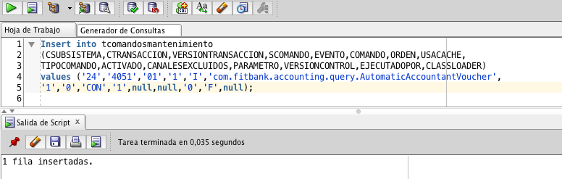

**SUBIR FUENTE AL SERVIDOR**

NOTIFICAR AL USUARIO PARA QUE PUEDA HACER USO DE LA TRANSACCIÓN.

**Plan de Rollback**

EN LA HERRAMIENTA TOAD O SQL DEVELOPER EJECUTAR EL SCRIP ADJUNTO Rollback_comando_24_5041.sql

Verificar que se eliminó 1 regitro y dar Commit

